Diepte interviewvragen

Introductie:
Bedankt dat je even tijd hebt! Wij werken voor een studieproject aan een idee om het schoonmaken van auto’s makkelijker te maken, vooral bij leaseauto’s. Met dit interview willen we beter begrijpen hoe mensen hun auto nu schoonhouden en waar ze tegenaan lopen. Daarom stellen we je een aantal vragen over jouw ervaringen. Er zijn geen goede of foute antwoorden, we zijn vooral benieuwd naar jouw mening. Het interview duurt ongeveer 15 tot 20 minuten. Eerst praten we over hoe je je auto nu schoonmaakt en daarna laten we kort ons idee zien om te horen wat je daarvan vindt. Is dat oké voor jou?

Introductie
- Kan je iets over jezelf vertellen?
- Heb je wel eens een auto gehuurd of shortterm geleased?
- Voor welke doeleinden heb je dit toen gedaan?
- Is je auto op dit moment een leaseauto?

Verschil privé- en (shortterm)leaseauto
- Hoe vaak maakt u het interieur van uw eigen auto per maand schoon? (wanneer voor het laatst?)
- Hoelang doet u hier gemiddeld over? En hoe grondig doet u dit?
- Vind u het belangrijk om in een schone auto te rijden?
- Toen u de voor de laatste keer een huur/leaseauto had, heeft u hem toen schoongemaakt voor u hem terugbracht?
- Hoe belangrijk denkt u dat anderen het vinden om hun auto schoon terug te brengen?
- Ongeacht de auto, hoelang denkt u dat de gemiddelde gebruiker er over zou doen om een huurauto schoon te maken?
- Welke tools gebruikt u zelf bij het schoonmaken?

Problemen/frustraties
- Wat vind u het vervelendst bij het schoonmaken van de auto?
- Waar zit bij u nou het meeste vuil? Zijn dit ook de plekken die het moeilijkst schoon te maken zijn?
- Wanneer u de auto grondig schoonmaakt, hoeveel tijd kost dit u dan? En hoeveel moeite kost dit u dan?
- En hoe zit dit bij een leaseauto voor u?

Motivatie schoonmaken lease/huurauto
- Wat is voor u het belangrijkste motief om uw lease/huurauto (enigszins) schoon terug te brengen?
- Neemt u hier de tijd voor, of is het meer het idee (beleefdheid) en haalt u de stofzuiger er even doorheen?
- Wat zou een motief voor gebruikers kunnen zijn om de auto voor het terugbrengen wel/niet schoon te maken? (obv antwoord hierboven)
- Hoe belangrijk vind u een schone auto in het algemeen?

Concept test
Ons concept richt zich op het toegankelijker maken van het schoonhouden van leaseauto’s voor de gebruiker. Door een compact stofzuigapparaat standaard in het voertuig aanwezig te maken, verlagen wij de drempel voor huurders om de auto tussentijds en voor inlevering schoon te maken. Door deze lagere drempel verwachten wij dat gebruikers de auto vaker schoonhouden, wat resulteert in schonere voertuigen bij inlevering. De meerwaarde voor de organisaties liggen hierbij vooral op operationeel en financieel vlak:
- minder tijd en personeel nodig voor schoonmaak
- lagere operationele kosten per voertuig
- constantere kwaliteit van het interieur
- resulterend in een hogere restwaarde bij remarketing
Onze verwachting is dat dit kan leiden tot een significante verlaging van schoonmaaktijd per voertuig en een meetbare verbetering van de restwaarde. Wij richten ons dus niet alleen op het product zelf, maar vooral op gedragsverandering bij de gebruiker en het verbeteren van het totale schoonmaakproces binnen STL.
- Wat is uw eerste reactie op wat u net gehoord en gezien hebt?
- Zou dit de gebruikers aansporen om beter en/of vaker de leaseauto’s schoon te maken?
- Kunt u zich een situatie indenken dat dit handig kan zijn?
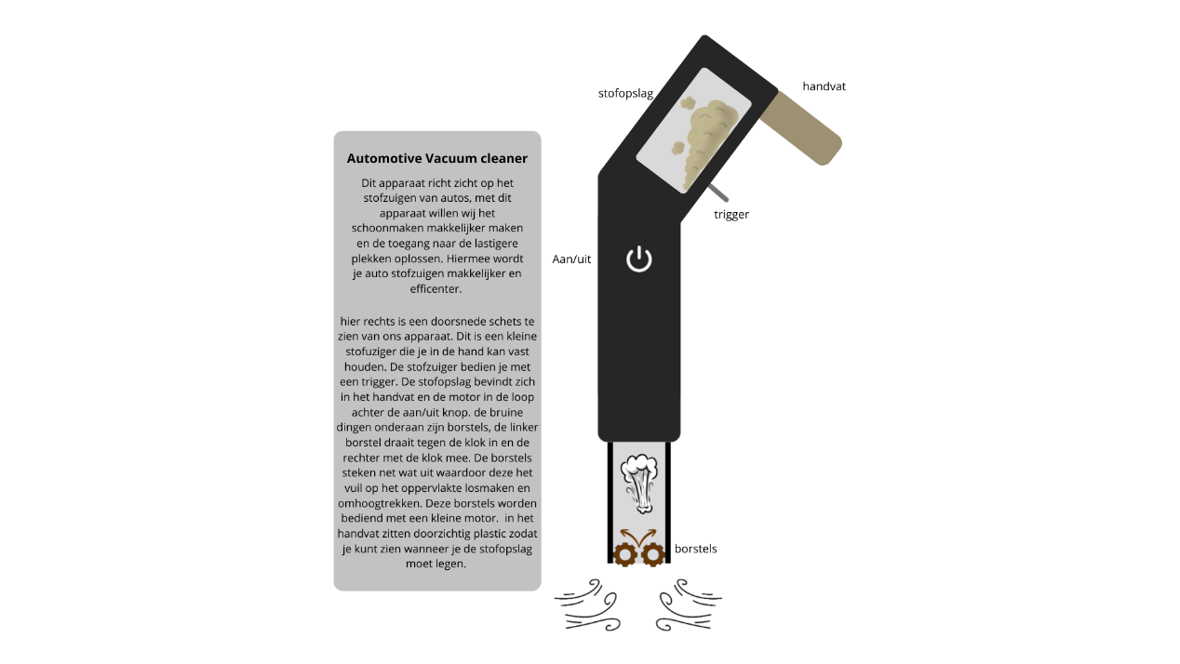
- Als u ons idee met ontwerp in gedachte neemt, wat is dan iets dat u mist aan het idee?

Features en ontwerp
- Wat lijkt u de meest ideale feature aan ons product bij het schoonmaken?
- Wat zijn dingen die u wellicht minder zou vinden?
- Wat zou u nog echt een goede toevoeging aan ons product zijn?

Bezwaren
- Zou u een reden kunnen bedenken waarom u ons product NIET zou gebruiken?
- Wat vind u echte nadelen aan ons idee?
- Denkt u dat u het wellicht niet ziet of u het niet opvalt dat het product er is?

Waarde/businessmodel
- Zou u het verwachten/logisch vinden dat er een apparaat zoals die van ons voortaan in de leaseauto’s ligt?
- Zou u voor het gemak van ons product eventueel extra betalen?
- Wat zou dat dan ongeveer zijn?
- Denkt u dat het beter berekent kan worden bij de leaseprijs inbegrepen, of eerder als losse post

Plaatsing en gebruik
- Heeft u het product liever in of uit het zicht?
- Op welke plek specifiek denkt u dat dit het handigst is?
- Denkt u dat het heel belangrijk is dat het gemakkelijk te pakken is?

Afsluiting
- Wat zou ons product voor u echt waardevol maken?
- Als u nog eens terugkijkt naar een van de eerdere vragen, wat zou u dan verbeteren?

